Prénom: | Date: | 
Lecture suivie CE1 – La maîtresse en maillot de bain –texte 2

- Lis le texte :
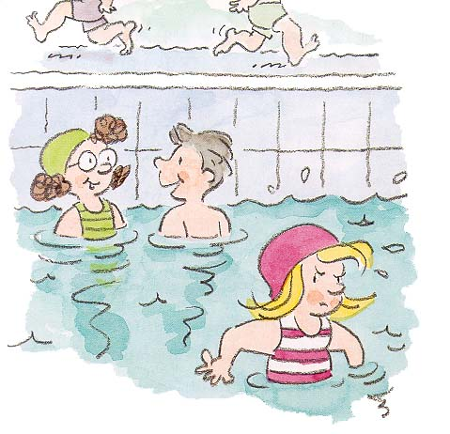
Elle m’énerve. En plus, elle est avec Olivier, mon amoureux, et je ne sais pas ce qu’elle lui raconte. Peut-être qu’ils se disent des secrets contre moi ?
Ça vraiment, ça ne me plaît pas. Un jour, j’ai pensé :
« Laetitia, tu es maligne. Tu dois trouver une solution. »
L’idéal, évidemment, serait de ne plus aller à la piscine. Mais comment faire ? Ah, si elle pouvait être fermée… C’est ça… fermée… »
Et, tout à coup, j’ai eu une idée, une idée de génie !

- Regarde bien l’image et réponds aux questions par une phrase :
- Qui sont les 3 personnages ?
Ce sont

- Où sont-ils ?
Ils sont

- Comment est Laetitia ?
Elle

- Trouve 3 mots dans le texte où on entend le son [k]
……………………………………………… ………………………………………… ……………………………………….
- Complète en regardant dans le texte:
En plus, Jennifer est avec Olivier, mon ____________________, je ne sais pas ce qu’elle lui _____________________. Laetitia, tu es _____________________. Tu dois trouver une _________________. L’idéal, évidemment, serait de ne plus ___________ à la _________________ .Ah, si elle pouvait être _____________________...
- Je sais qui est qui. Retrouve la phrase du texte et indique qui est désigné par le mot souligné
- Ça ne me plait pas ?
Qui parle ? C’est

- Ah, si elle pouvait être fermée.
Qui est elle? C’est

